 | Union internationale des télécommunications  Bureau de la Normalisation des Télécommunications
 |  | Genève, le 11 mai 2026
Réf.: | Circulaire TSB 136  CE 2/MCB | – Aux Administrations des États Membres de l'Union;  – À l'État de Palestine (Résolution 99 (Rév. Dubaï, 2018))
Tél.: | +41 22 730 5901
Télécopie: | +41 22 730 5853
Courriel: | tsbsg2@itu.int
Copie:
– Aux Membres du Secteur de l'UIT-T;
– Aux Associés de la Commission d'études 2 de l'UIT-T;
– Aux établissements universitaires participant aux travaux de l'UIT;
– Aux Présidents et Vice-Présidents de la Commission d'études 2 de l'UIT-T;
– Au Directeur du Bureau de développement des télécommunications;
– Au Directeur du Bureau des radiocommunications
Objet: | Notification du numéro identificateur d'entité émettrice (IIN)
Madame, Monsieur,
1 La Commission d'études 2 de l'UIT-T (Aspects opérationnels des télécommunications et des TIC) a approuvé une révision de la Recommandation UIT-T E.118, Ressources de numérotage des cartes visant à identifier les comptes pour la facturation des services de télécommunication pour lesquels le numéro identificateur d'entité émettrice (IIN), une fois attribué, n'a plus besoin d'être enregistré auprès de l'Union internationale des télécommunications (UIT). Seule une notification est nécessaire. Le numéro IIN fait partie du numéro de compte primaire (PAN) qui a une longueur totale de 19 caractères. Le numéro IIN est suivi de l'identificateur d'activité économique (MII) "89" pour les télécommunications, suivi de l'indicatif de pays E.164. La structure est la suivante:
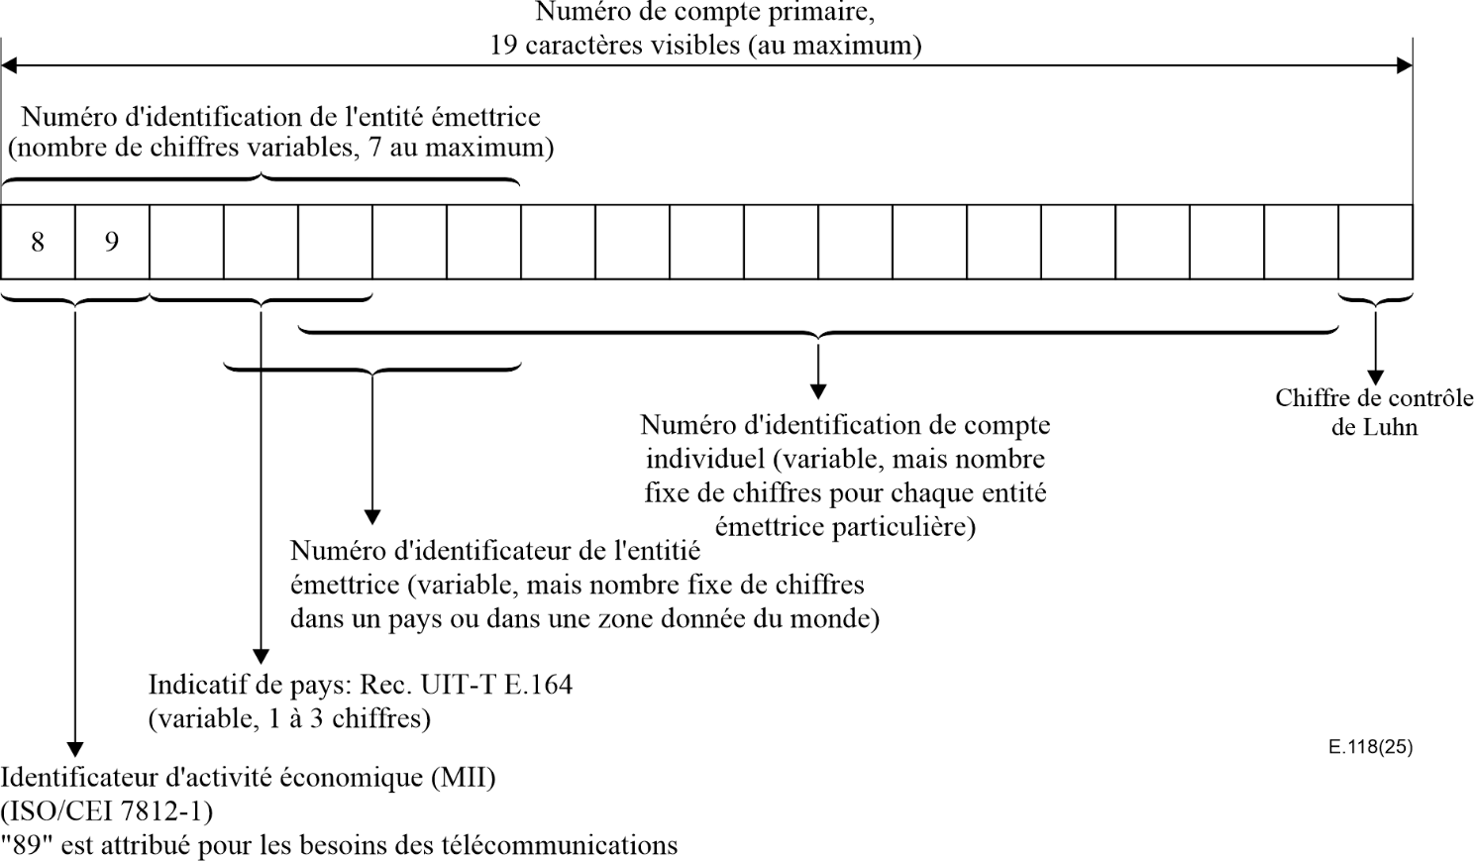
2 En plus de ce changement, les administrations peuvent maintenant autoriser des sous-assignations dans le cadre de leur politique nationale. Si des sous-attributions sont autorisées, la structure de numérotation sera la suivante:
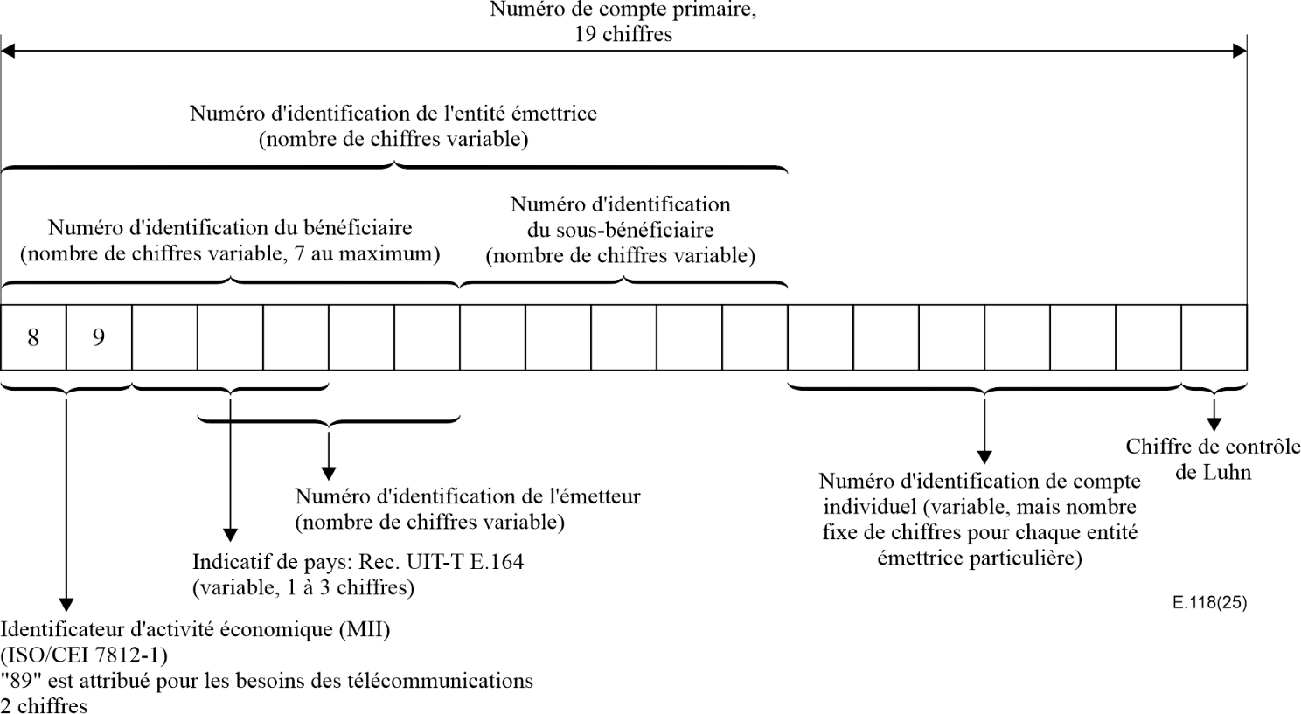
3 Le numéro IIN est décrit comme étant le numéro d'identification de l'entité qui facture aux clients.
Le numéro IIN sert à identifier l'émetteur en l'absence de sous-attribution, et, dans tous les cas, le bénéficiaire dans le pays identifié par l'indicatif de pays. Le numéro, comprenant l'identificateur MII et l'indicatif de pays, doit avoir un nombre de chiffres variable, avec un maximum de 7 chiffres.
L'identificateur MII "89" est attribué par l'ISO/la CEI à l'UIT-T pour les télécommunications conformément à la norme ISO/CEI 7812-1. La longueur de l'indicatif de pays peut comporter de 1 à 3 chiffres conformément à la Recommandation UIT-T E.164.
Dans les pays où l'Administration autorise les sous-attributions, le numéro d'identification du sous-bénéficiaire (INoS) identifie le sous-bénéficiaire d'un bénéficiaire identifié par le numéro d'identification du bénéficiaire (INoA). Ce champ peut également être utilisé par l'administrateur pour l'assignation de plus petites séries de ressources de numérotage.
Pour les cartes de facturation, les émetteurs peuvent inclure un mécanisme de validation supplémentaire sur la carte, en plus du chiffre de contrôle de parité calculé selon la formule de Luhn (voir l'Annexe B de la norme ISO/CEI 7812-1). La fonction de validation peut être modifiée lors de l'émission de nouvelles cartes.
4 La liste des numéros IIN attribués est tenue à jour par le TSB de l'UIT. Conformément au point 6 de la Recommandation UIT-T E.118, les ressources E.118 attribuées seront notifiées par les administrations et publiées régulièrement par le TSB sur la page du site web de l'UIT consacrée aux ressources internationales de numérotage (voir le Bulletin d'exploitation).
5 À sa session de 2026, le Conseil de l'UIT a décidé d'abroger la Décision 601, de sorte qu'aucun droit ne sera perçu par l'UIT à compter du 11 mai 2026 (inclus) pour la notification des ressources E.118 attribuées.
6 Pour obtenir de plus amples informations sur les numéros IIN, veuillez consulter http://www.itu.int/en/ITU-T/inr/forms/Pages/iin.aspx.
7 Veuillez adresser vos observations à:
Bulletin d'exploitation et administration des ressources de numérotage
Union internationale des télécommunications
Bureau de la normalisation des télécommunications
Place des Nations, CH-1211 Genève 20, Suisse
Tél.: +41 22 730 5211
Télécopie: +41 22 730 5853
Courriel: tsbtson@itu.int
Veuillez agréer, Madame, Monsieur, l'assurance de ma considération distinguée.
(signé)
Seizo Onoe
Directeur du Bureau de la normalisation
des télécommunications

